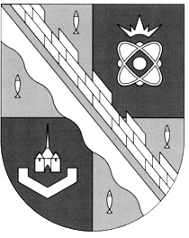

**СОВЕТ ДЕПУТАТОВ МУНИЦИПАЛЬНОГО ОБРАЗОВАНИЯ**

**СОСНОВОБОРСКИЙ ГОРОДСКОЙ ОКРУГ ЛЕНИНГРАДСКОЙ ОБЛАСТИ**

**(ПЯТЫЙ СОЗЫВ)**

**Р Е Ш Е Н И Е**

**от 29.01.2025 года № 6**

|  |
| --- |
| **«О внесении изменений в решение совета депутатов «О создании рабочей группы по определению базового размера платы за наем жилого помещения за пользование жилыми помещениями для нанимателей жилых помещений по договорам социального найма и договорам найма жилых помещений государственного и муниципального жилищного фонда, расположенного на территории муниципального образования Сосновоборский городской округ Ленинградской области», утвержденной решением совета депутатов от 25.12.2024 года № 65»** |

На основании регламента совета депутатов, утвержденного решением совета депутатов от 28.07.2021 года № 96 «О принятии проекта Регламента совета депутатов муниципального образования Сосновоборский городской округ Ленинградской области», совет депутатов Сосновоборского городского округа

Р Е Ш И Л:

1. Внести изменение в название решения и пункт 1 решения совета депутатов от 25.12.2024 года № 65, исключив из них слова «базового»:

2. Настоящее решение вступает в силу со дня принятия.

**Председатель совета депутатов**

**Сосновоборского городского округа А.Н. Афанасьев**